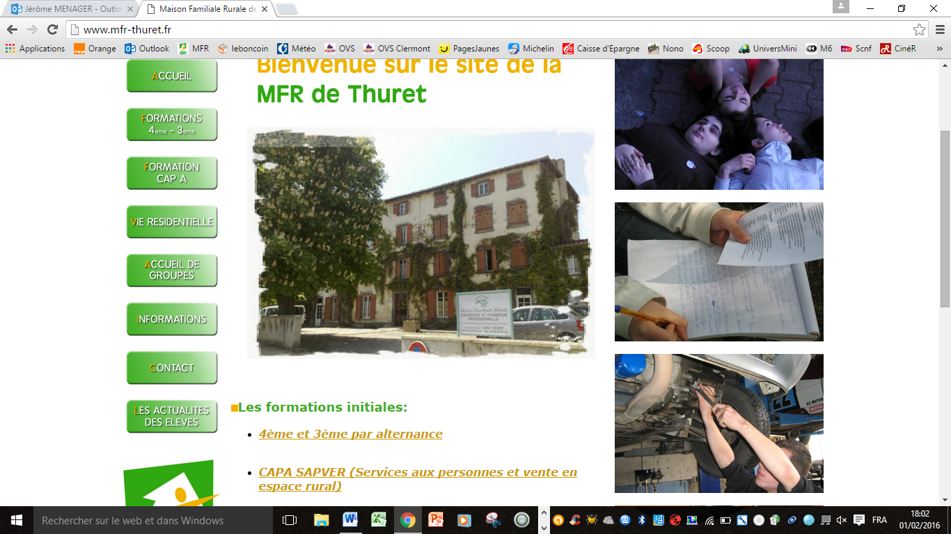

**MFR THURET**

**Portes ouvertes**

**Samedi 26 janvier 2019**

**de 9h à 17h**

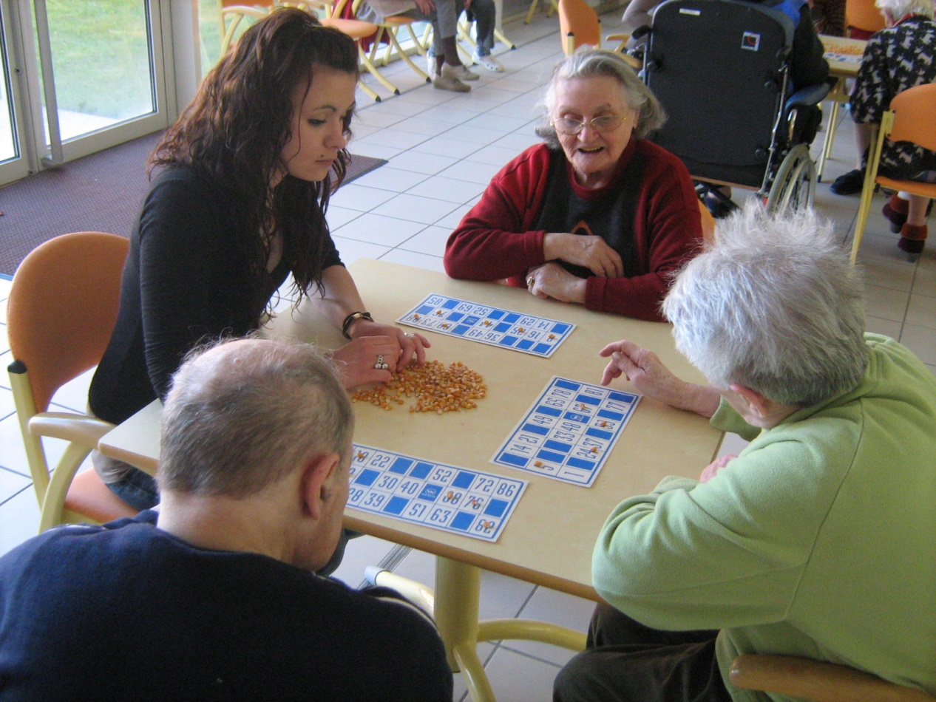

***Nos formations***

***\* 4ème et 3ème d’orientation***

***\* CAP SAPVER***

***(Services Aux Personnes et Vente)***

***Formations et stages***

***1 semaine en entreprise***

***1 semaine à la MFR***

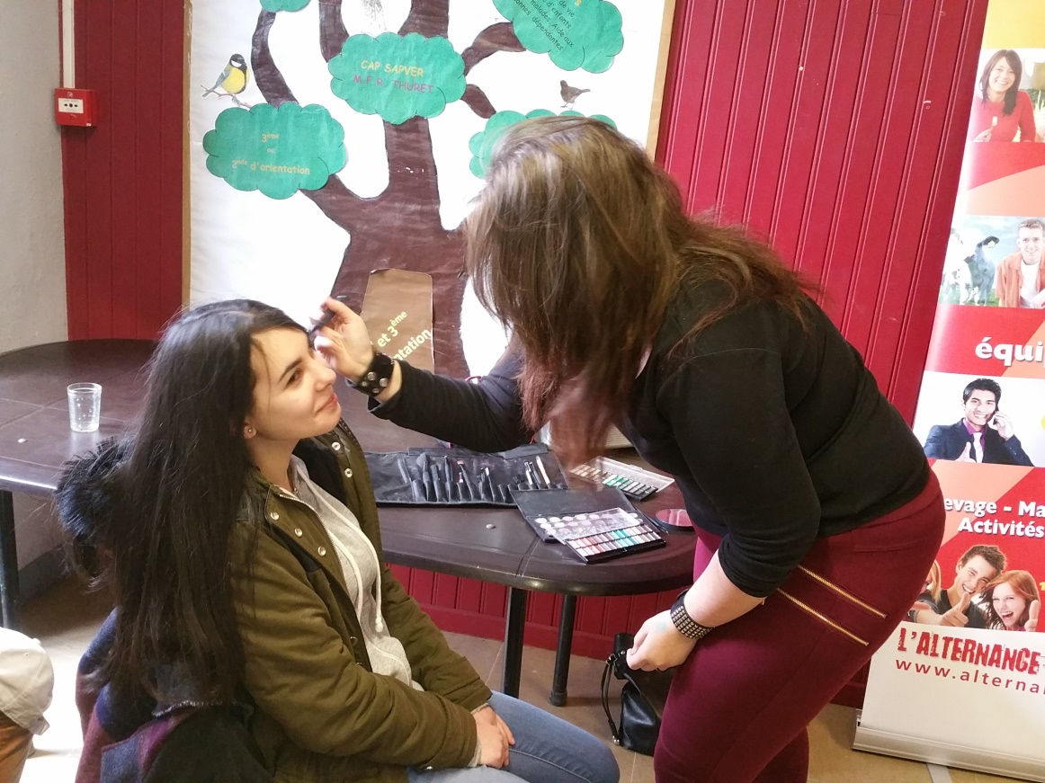

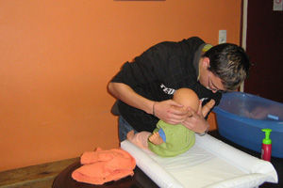

***New 2018 :***

*Recherchons pour entreprises*

*du Puy de Dôme, jeunes*

*souhaitant se former aux métiers des services à la personne.*

*et de la vente*

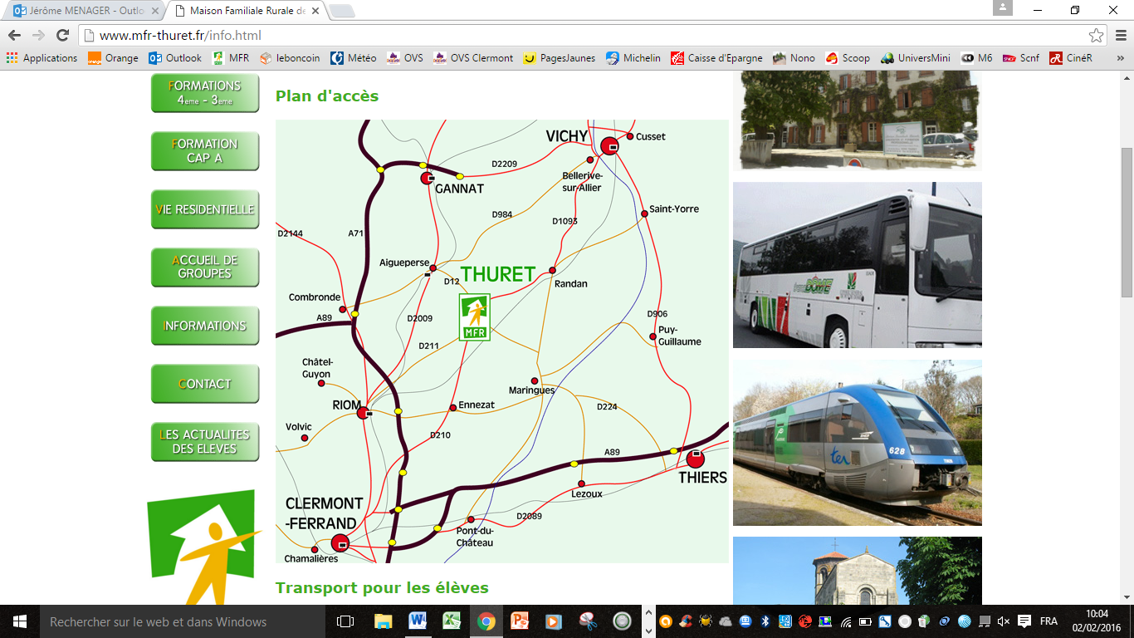



Je réussis avec l’alternance

Tél : 04 73 97 92 32

Portable : 06 64 20 91 24

12 rue des Dômes 63260 THURET

[www.mfr-thuret.fr](http://www.mfr-thuret.fr)

